Задания для обучающихся начальной школы
Тема занятия: «Развитие личностной сферы»
- Задание на формирование позитивного отношения к себе и к своему имени
Имя человека можно произносить по - разному – уважительно и строго, нежно и ласково. Для ребёнка очень важно слышать из уст близких людей ласковое и нежное звучание его имени. Через нежное звучание имени передаётся родительская любовь и забота.
Расскажите ребёнку историю его имени: в честь кого вы его назвали, кто выбрал для него имя.
Очень важно, чтобы наши дети не только слышали своё ласковое имя, но и сами умели его произносить. Ведь ласковое имя вызывает у детей самые добрые и нежные чувства, которые ребёнок со временем будет дарить всем окружающим.
Расскажите, что когда он подрастет, имя подрастет вместе с ним и станет полным, например: Саша – Александр, Сережа – Сергей, Даша – Дарья и т.д. А став взрослым и имя его станет взрослым и большим, например: Татьяна – Татьяна Владимировна.
Поиграйте с ребенком в игру «Ласковое имя» (можно использовать мячик). Тот, кому попадает мячик называет ласковое имя (свое или партнера по игре). Предложите ребенку придумать, как можно ласково называть маму, папу, бабушку, дедушку, друга.
Пригласите в игру всех членов своей семьи!

Упражнение «Представь себе»

(можно включить спокойную музыку)

Предложите ребенку сесть поудобнее, сделать несколько глубоких вдохов и выдохов, закрыть глаза и представить свое имя. Какое оно? Большое или маленькое? Какого оно цвета? Яркое или нежное? Возможно оно похоже на солнышко или на цветок, на облачко или на бабочку?

После того как ребенок откроет глаза, предложите ему нарисовать свое имя (подготовьте заранее бумагу, цветные мелки, карандаши или фломастеры). Если не удалось что-то представить, то просто пусть начнет рисовать что хочет. Затем можно украсить рисунок наклейками, картинками из журналов, блестками и т.д.

Упражнение «Кто я?»
Ребенок старается найти как можно больше ответов на вопрос «Кто я?».
Каждое новое предложение начинается с местоимения «Я…» (ребенок, человек, сын, дочь, внук, ученик, помощник и т.д.)
«Какой я?» (добрый, щедрый, честный, ласковый, аккуратный и т.д.).
Если ребенок испытывает трудности, необходима помощь в виде наводящих вопросов: «Что ты любишь делать? Что ты умеешь делать лучше всего?»

- Задание на формирование навыков самообслуживания (уход за своими вещами: одежда, обувь, школьные принадлежности, игрушки)
В комнате у хороших девочек и мальчиков всегда должно быть чисто. Конечно, после весёлых игр может остаться беспорядок: разбросанные по полу игрушки, раскиданные по столу карандаши и фломастеры, одежда, лежащая на кровати. Но как бы ты не ленился, наводить порядок всегда нужно самостоятельно, без подсказки родителей. В игре "Убери в комнате" ты сможешь потренироваться делать уборку в доме! Попробуй разложить разбросанные предметы по трём коробкам с надписями "Одежда", "Обувь" и "Игрушки". Определи, к какой категории относится каждый предмет и перетяни его с помощью мышки в подходящую коробку!
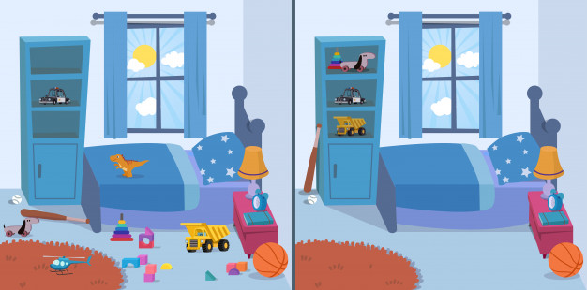
Перейдите по ссылке.

Рассмотри внимательно картинки. Расскажи, чем они отличаются.

- Задание на формирование самостоятельности
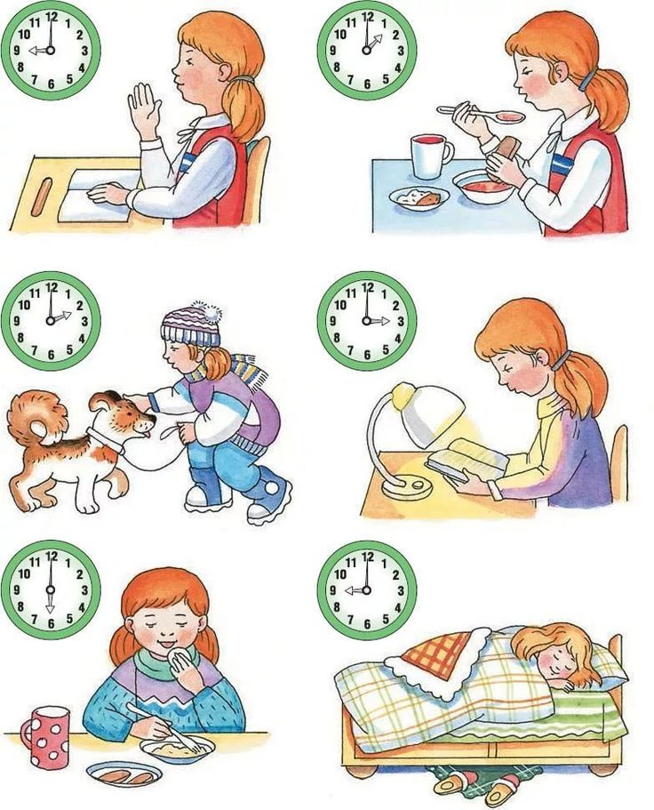
Прономеруй картинки в соответствии с распорядком дня Маши. Отличается ли твой распорядок дня от распорядка дня Маши? Расскажи о своём распорядке, нарисуй свой распорядок дня.

Педагоги-психологи: Горбунова Любовь Иннокентьевна,
Малоземова Оксана Алексеевна

Тема занятия: «Развитие слухового внимания и памяти»
- Видеоматериал с заданием по теме
Ссылка: https://www.youtube.com/watch?v=T2aotAonDCo
Вспомним и назовем всех животных, которых ты угадал по голосу.
- Задание «Найди картинку»
Воспроизвести соответствующие картинкам звукоподражания. Далее ребенку дается задание определить по звукоподражанию животного и показать картинку с его изображением.
Р-р-р..Гав! | Мр-р..мяу! | Ку-ка-реку!
Ж-ж-ж.. | У-у-у.. | З-з-з…

- Задание «Отгадай!»
Живут по соседству, только дорожку перейти.
А увидеть друг друга не могут.
(Глаза)

Летит, жужжит,
Не зверь, не птица,
А убьёшь – свою кровь прольёшь.
(Комар)
Над избушкой бабушки
Повисло пол-оладушки.
Собаки воют, лают,
Да только не кусают.
(Месяц)

Живут семь братьев,
Возрастом равных,
А по именам – разных.
(Дни недели)

- Физкультминутка «Всезнайка!»
Есть на пальцах наших ногти,
На руках ладони, локти.
Лицо, шея, плечи, грудь
И животик не забудь.
Есть колени. Есть спина,
Но она всего одна.
Есть у нас на голове
Уха два и мочки две.
Брови, щёки и виски,
Две ноздри, что так близки.
Подбородок под губой.
Вот что знаем мы с тобой!

- Задание «Назови одним словом»
Сейчас я буду называть тебе слова, твоя задача назвать их одним словом.
- Вера, Надежда, Елена, Любовь.
- Январь, март, июль, сентябрь.
- А, Б, И, К, О, З, Е.
- Понедельник, воскресенье, четверг.
- Стол, диван, кресло, кровать.
- Шлёпки, сапоги, туфли, ботинки.
- Вол, медведь, ёж, лиса.
- Курица, цапля, голубь, ласточка.
- Молоток, шуруп, пила, отвёртка.

Учитель - дефектолог Чугунова Александра Владимировна

Тема занятия: «Весенняя одежда»
- Внимательно посмотри на картинки и ответь:
Что ты на них видишь?
Какое время года изображено на верхней картинке?
Почему ты так решил?
А какое время года на нижней картинке?
Правильно, это весна!
А как ты понял, что это весна?
Найди признаки весны.
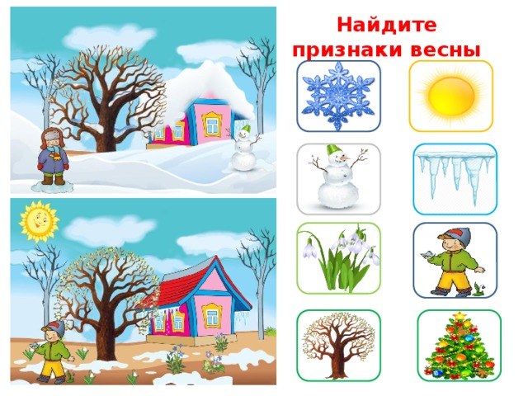
- Посмотри внимательно, на каких картинках изображена весна?

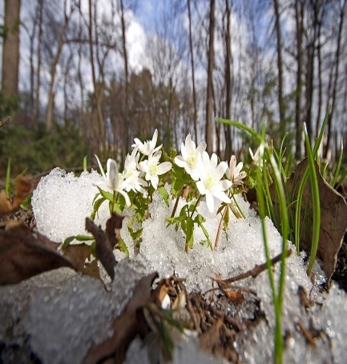
Когда наступает весна, припекает солнышко, мы одеваем более легкую одежду.
- Посмотри на картинки и скажи: чем отличается весенняя одежда от зимней?

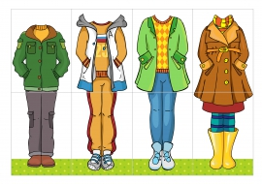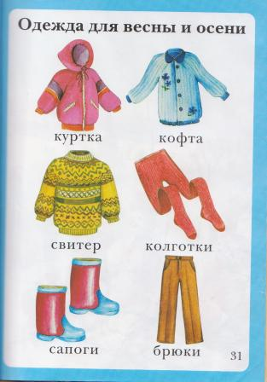
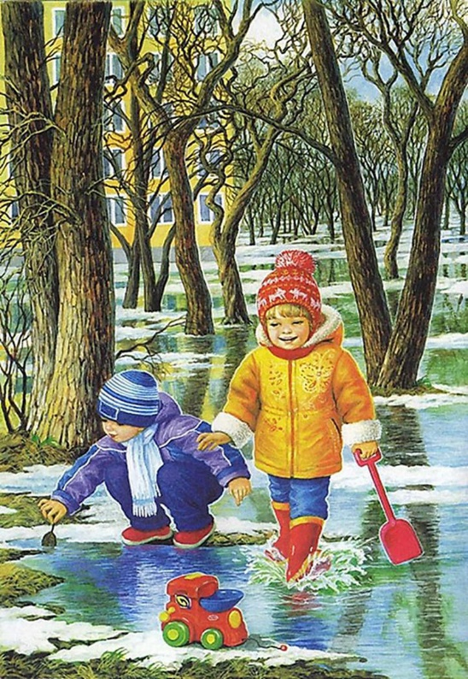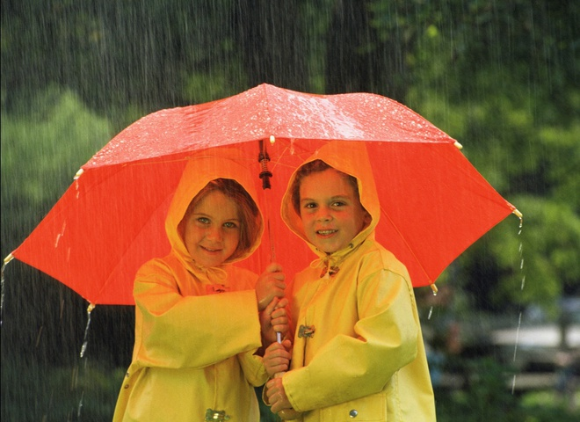

- Посмотри на картинки: что одевают сначала, а что потом?
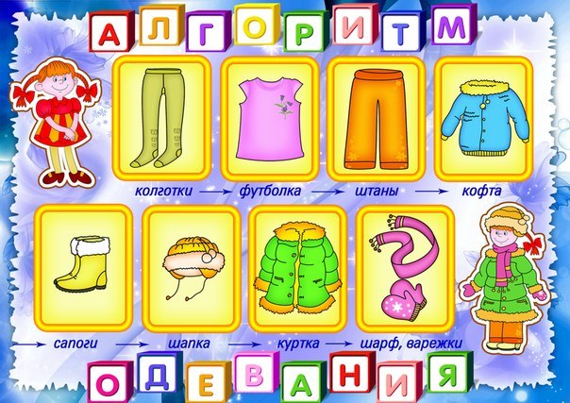
- Кто из детей правильно оделся на весеннюю прогулку?

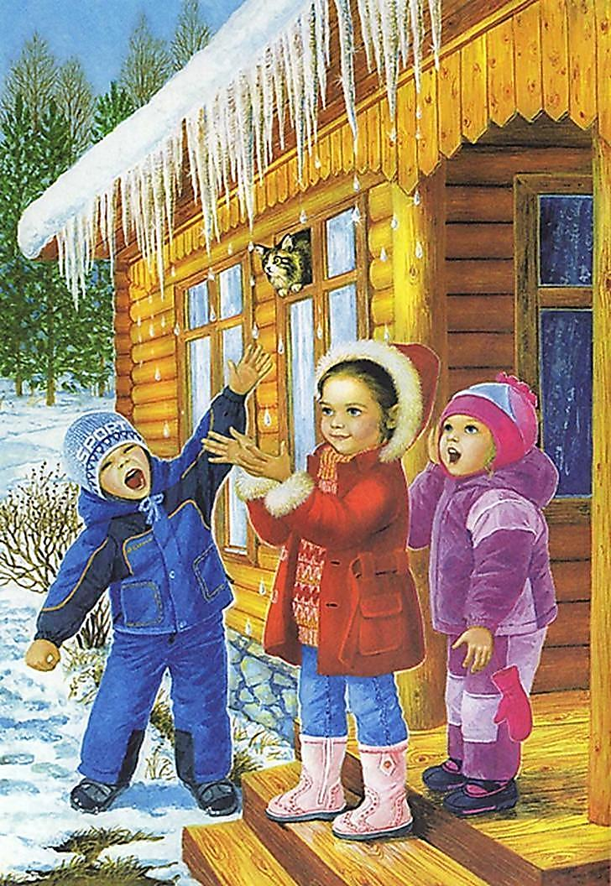
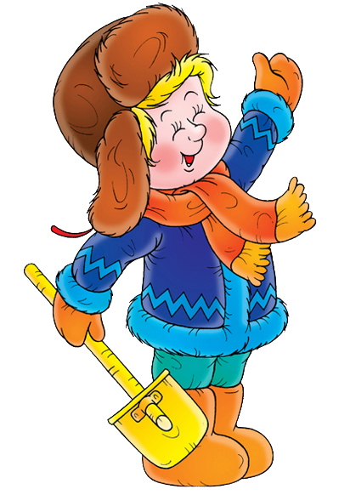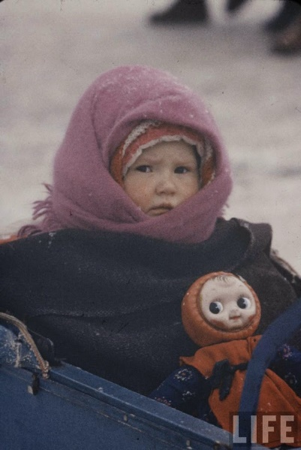
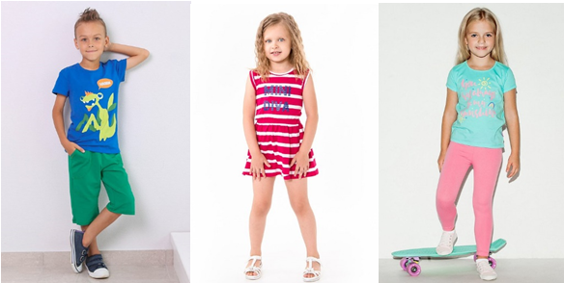

Учитель-логопед Евстафьева Ольга Игоревна

Задания для учащихся старшей школы
Тема занятия: «Формирование положительного отношения к себе. «Мой портрет»»
Все люди разные и в тоже время все чем-то похожи. В каждом из нас есть как отрицательные, так и положительные качества. Знаете ли вы себя? Чтобы лучше разобраться в этом. Выполните следующее задание:

- Попробуй, ответь на вопрос «Кто Я?».
Используй для этого любые разные слова или предложения. Не старайся подбирать удачные или неудачные, важные или неважные характеристики. Пиши слова так, как они приходят тебе в голову.
- Я___________________________________________________________________
- Я___________________________________________________________________
- Я___________________________________________________________________
- Я___________________________________________________________________
- Я___________________________________________________________________

Прочитай, что у тебя получилось. Поставь знак «+» напротив тех ответов, которые тебе нравятся; знак «-» напротив тех, которые не нравятся.

- А теперь попробуй ответить на вопрос: «Какой Я? Чем я отличаюсь от других людей?»
Составь описание своей внешности, особенностей характера, способностей и интересов. Для этого выбери из таблицы необходимые, относящиеся к тебе характеристики и подчеркни их. Можешь дописать что-то.

Внешность:
Светлоглазый | Темноглазый
Худой | Упитанный, крепкий
Высокий | Невысокий

Характер:
Веселый | Задумчивый
Быстрый | Неторопливый, спокойный
Ласковый | Задиристый
Обидчивый, ранимый | Уверенный
Бойкий | Застенчивый
Равнодушный | Сочувствующий
Грубый | Нежный

Способности:
Умею играть на музыкальных инструментах, петь | Умею хорошо рисовать
Умею делать разные вещи своими руками | Умею фантазировать и придумывать истории

Интересы:
Больше люблю мечтать и читать | Больше люблю делать что-то
Больше люблю м/ф и фильмы про войну и приключения | Больше люблю м/ф и фильмы о волшебстве, сказки, фантастику
Больше люблю ходить в музее, в театры | Больше люблю гулять с друзьями
Люблю, когда много гостей | Больше люблю, когда людей немного и когда тихо.

- Посмотри на заполненные тобой таблицы и ответь:
- Тебе нравится этот человек, то есть ты?
- Что тебе не нравиться?
- Мой портрет в лучах солнца
Нарисуйте солнце, в центре солнечного круга напишите свое имя или нарисуйте свой портрет. Затем, вдоль лучей, напишите все свои достоинства, все хорошее, что вы о себе знаете. Постарайтесь, чтобы было как можно больше лучей.

Педагог-психолог Горбунова Любовь Иннокентьевна

Тема занятия: «Развитие умения анализировать и сравнивать»
Для доступа к заданиям
с мобильного устройства
отсканируйте qr-код

- «Найди ошибку»
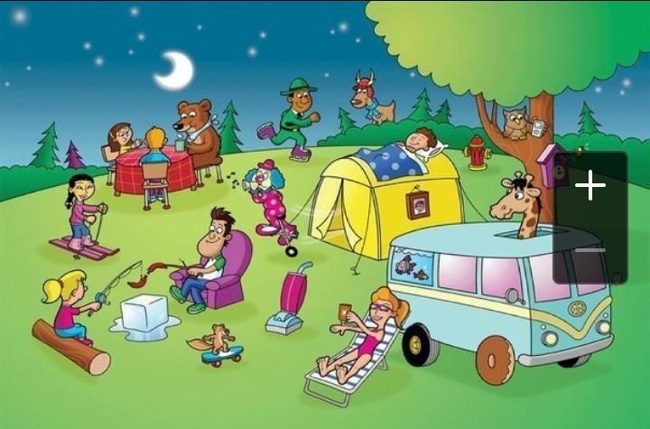
Внимательно рассмотрите картинку, в которой художник допустил ошибки. Расскажите, что на картинке изображено неправильно, почему так не бывает и как должно быть.

- «Раздели на группы»
Распредели по коробкам величин единицы измерения. Для начала упражнения, перейди по ссылке

- Не забудь размяться! Выполни физкультминутку.

- «Найди отличия»
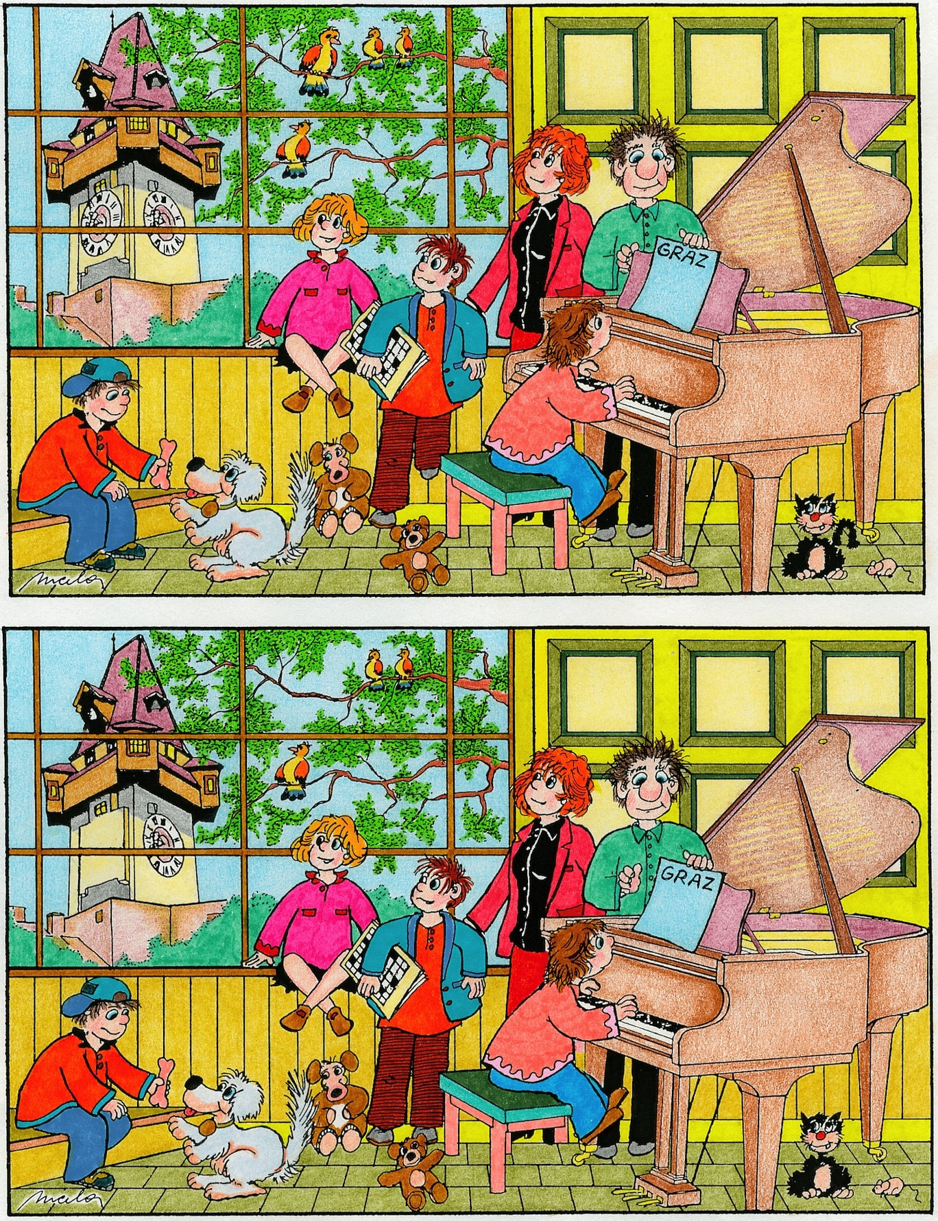
Учитель-дефектолог Соломаха Любовь Владимировна

